企业报检流程
第一步：登录。打开浏览器搜索“德阳市特种设备综合管理平台”，即可进入登录界面。（建议使用360浏览器的急速模式）
PS：1、未注册的单位请到登录页面“企业注册”栏中进行注册，注册后将对企业提交资料进行审核。企业注册审核，一般需要1个工作日，请耐心等待。企业注册结果可在“企业注册审核查询”中查看审核结果，审核通过的单位可以登录本平台。
2、请注册单位牢记注册时填写的账号和密码。
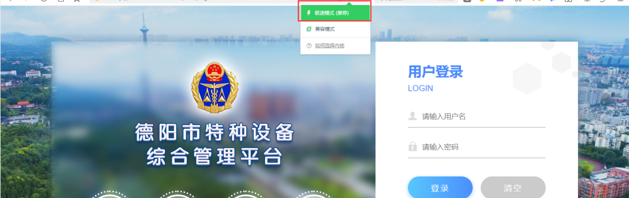
第二步：报检。选择“企业报检”——》“报检”。安装监督检验由安装单位申报，定期检验由使用单位申报，起重首检可由安装单位或使用单位申报。
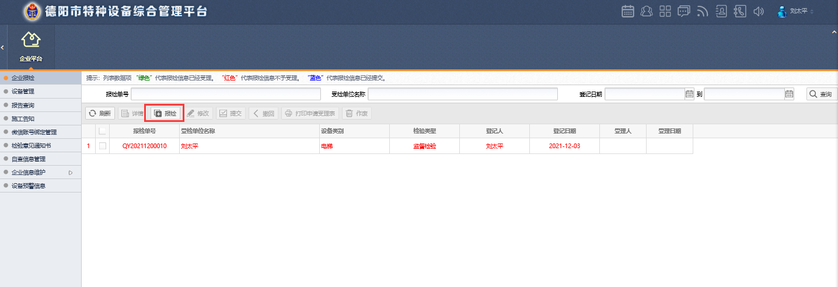
第三步：填写报检信息。使用单位登录后，列表中报检单位和使用单位默认本单位，不需要修改，列表中的所属区域、设备类别、检验类型按实际情况填写。安装单位登录后，列表中的报检单位默认本单位，使用单位请点击图片中使用单位名称后的+，选择对应的使用单位，列表中的所属区域、设备类别、检验类型按实际情况填写。（如果单位库中没有对应的使用单位，需由使用单位按照企业注册流程注册，审核通过后即可找到对应的使用单位。如果使用单位名称有误或者发生了变更，请将说明和营业执照发送到sc-dytjs@163.com，我单位将及时处理并邮件回复处理情况。）
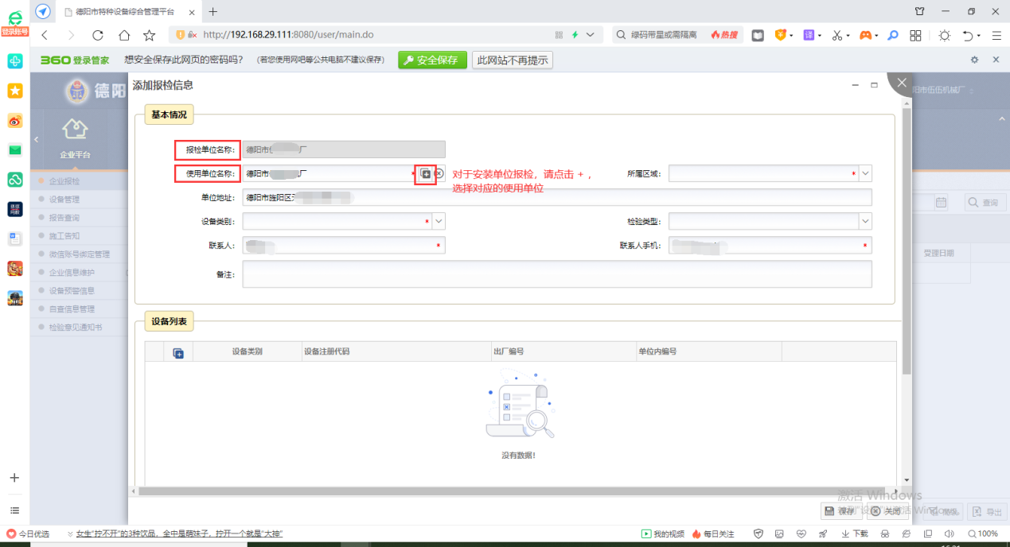
1.基本信息填写完成后，点击设备列表中的+，在弹出的窗口中选择对应的设备，点击确定并保存。（注意：设备列表中距离下次检验日期到期6个月内的可以在此界面直接报检，超过6个月的请联系检验人员或拨打本文件末尾的联系电话）
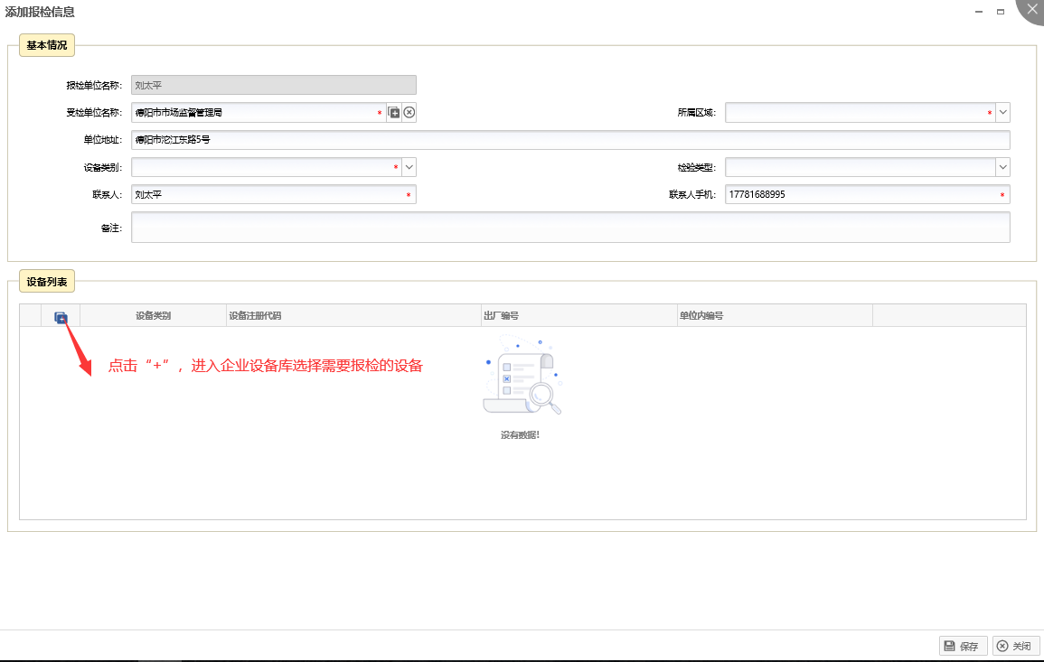
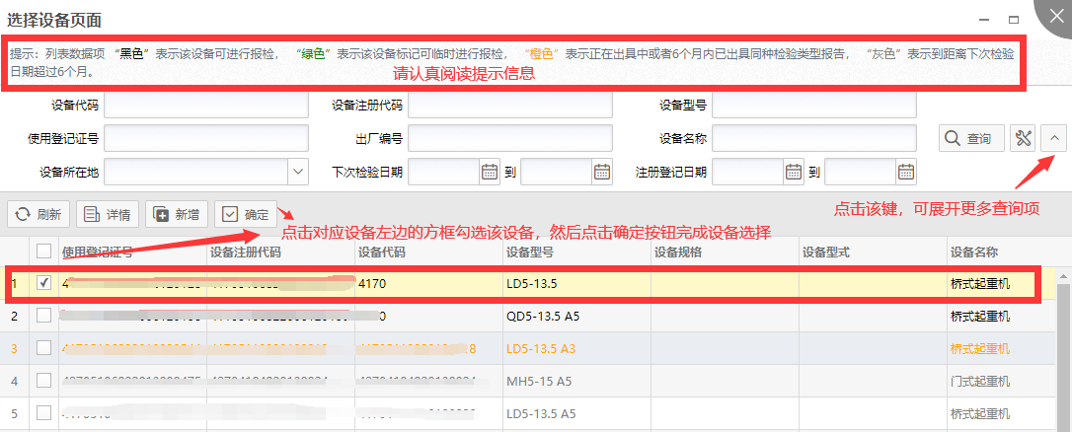
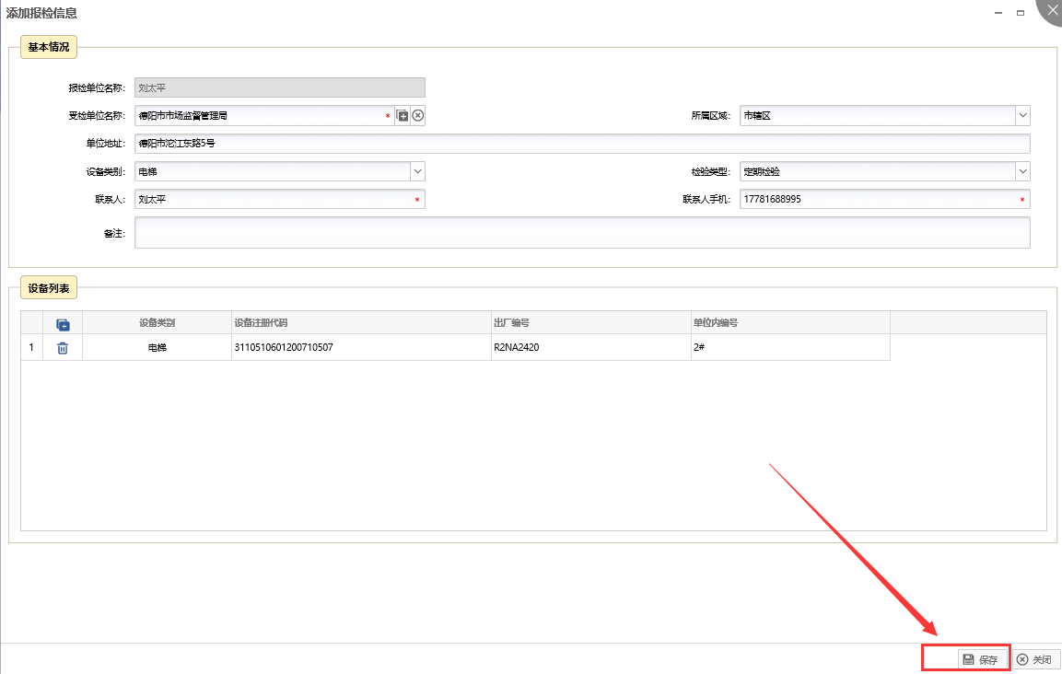
2.如出现如下提示：
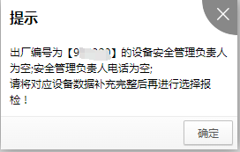
请先完善信息。首先，请关闭该提示。再勾选需要报检的设备（可多选），点击修改。按照本单位实际情况，完善安全管理负责人及安全管理员姓名和电话，并保存。
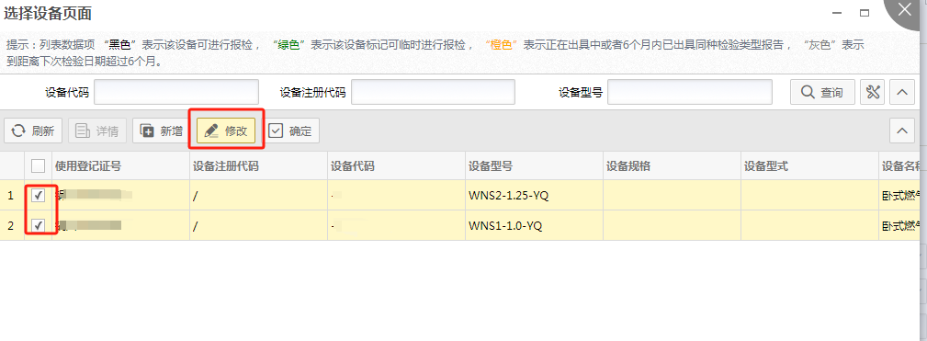
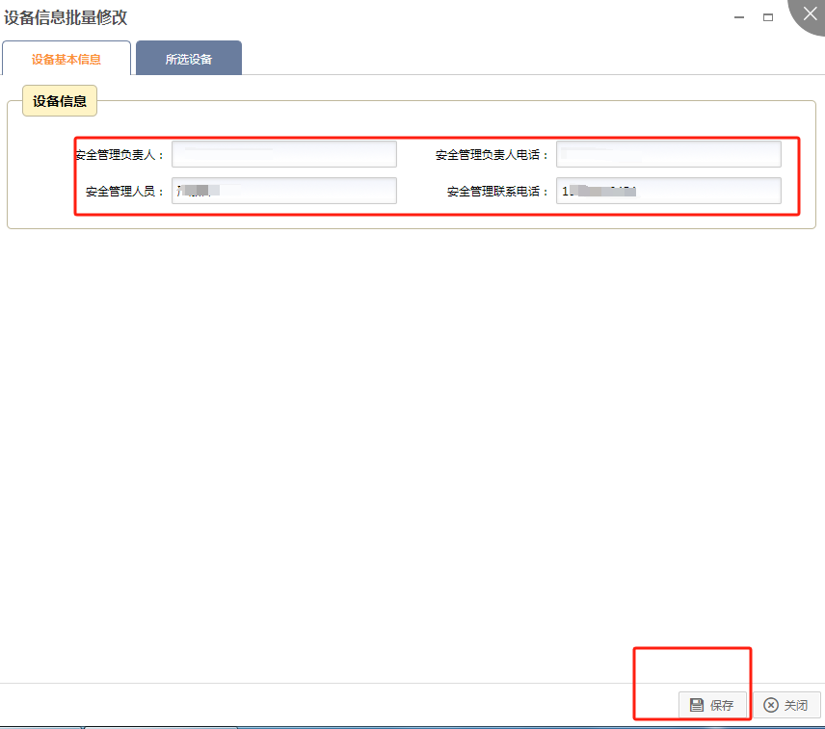
3.如果设备列表中没有该台设备，请在选择设备界面点击新增按钮，如下所示。
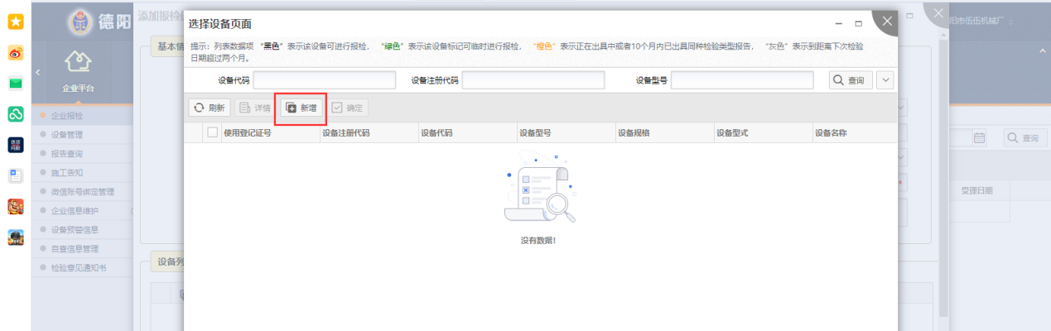
在弹出的新增窗口中，完成设备基本信息的录入，注意打红色*的为必填项。填写完成后，点击保存。
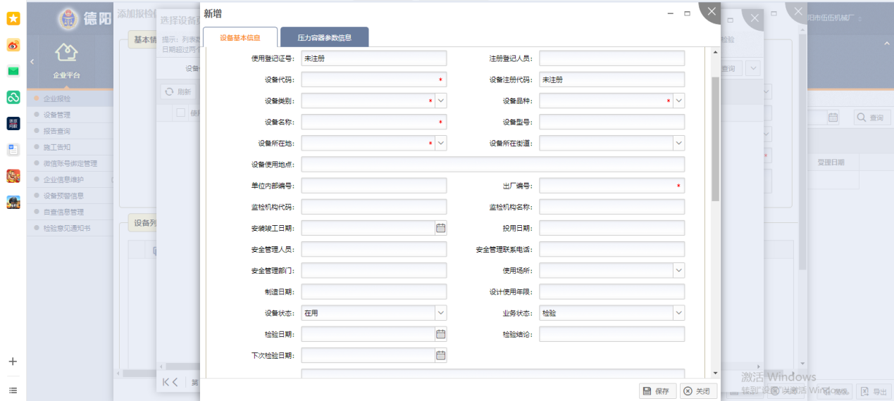
4.对于电梯定期检验，还需按照每台设备，上传电梯自检报告结论页，如下图所示。
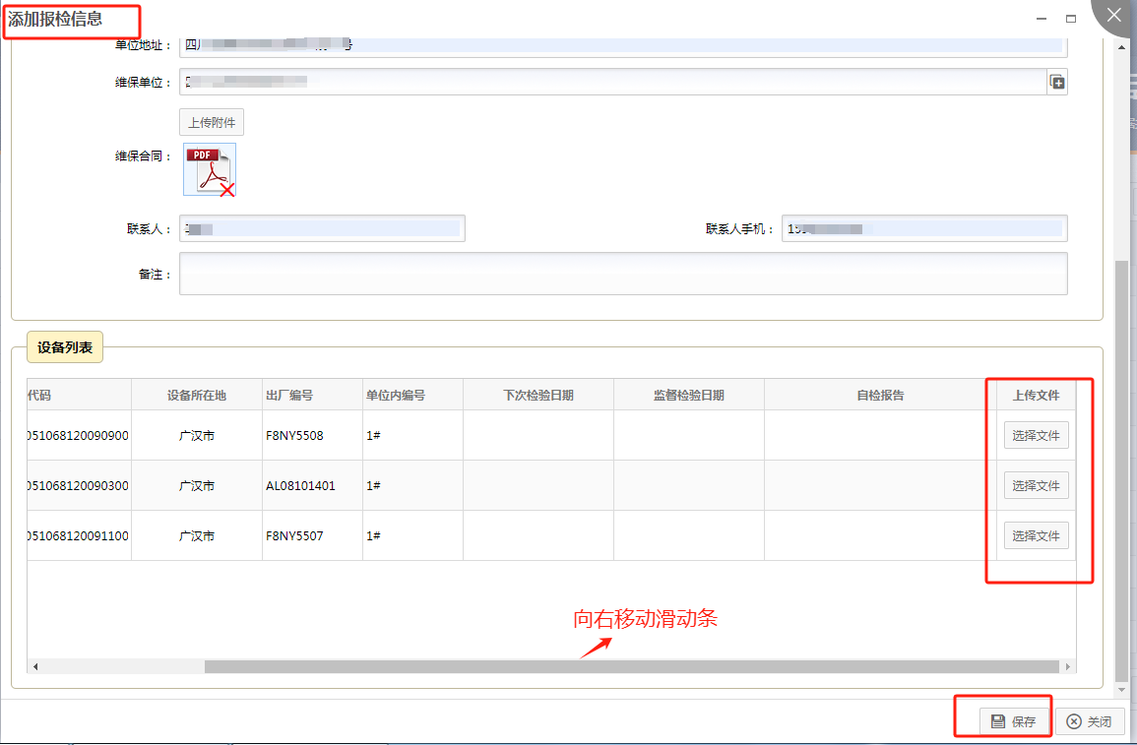
第四步：提交。如确定该条报检信息无误，勾选该信息，点击提交，完成报检。
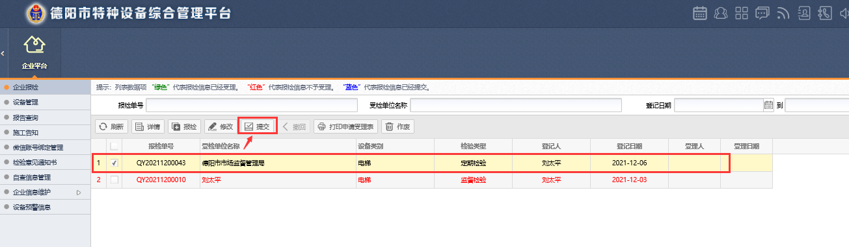
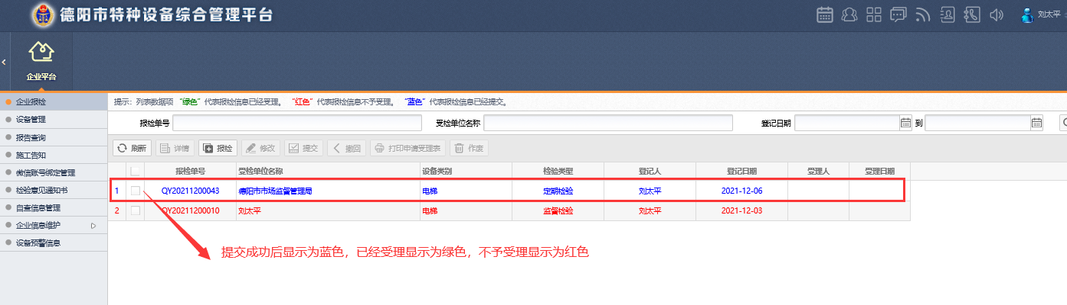
第五步：等待检验人员受理。受理情况将通过短息方式发送到本次填写的报检联系人手机上，请注意查收。如有其他问题，请致电。
锅炉：0838-2910673；压力容器和压力管道：0838-2910672；电梯：0838-2910601；起重机械：0838-2910671）

